Descriptive & Predictive Analytics – Turma 90BI
Trabalho 1

Habilidades desenvolvidas: Analisar tabelas de frequências e gráficos. Análise exploratória dos dados.

- Classifique o tipo de variável

Utilize a base de dados do cadastro para classificar o tipo de variável.

Variável | Tipo da variável (natureza)
NUM_CPF | ID
CHAVE_CONTRATO | ID
DATA_NASCIMENTO | QUALITATIVA ORDINAL
RENDA_PRESUMIDA | QUANTITATIVAS CONTINUA
CEP | QUALITATIVA NOMINAL
LOGRADOURO | QUALITATIVA NOMINAL
NÚMERO | QUALITATIVA ORDINAL
COMPLEMENTO | QUALITATIVA NOMINAL
CEP_A | QUALITATIVA NOMINAL
BAIRRO | QUALITATIVA NOMINAL
CIDADE | QUALITATIVA NOMINAL
UF | QUALITATIVA NOMINAL
LATITUDE | QUALITATIVA ORDINAL
LONGITUDE | QUALITATIVA ORDINAL
DDD_CELULAR | QUALITATIVA NOMINAL
CELULAR | QUALITATIVA NOMINAL
DDD_CELULAR_2 | QUALITATIVA NOMINAL
CELULAR_2 | QUALITATIVA NOMINAL
COD_BANCO | QUALITATIVA ORDINAL
NUM_AGENCIA | QUALITATIVA ORDINAL
NUM_CONTA | QUALITATIVA ORDINAL
MARCA_VEICULO | QUALITATIVA NOMINAL
MODELO_VEICULO | QUALITATIVA NOMINAL
PLACA_VEICULO | QUALITATIVA NOMINAL
CNPJ_CREDOR | QUALITATIVA ORDINAL
VALOR_DIVIDA | QUANTITATIVA CONTINUA
STATUS_CONSENTIMENTO | QUALITATIVA NOMINAL
DATA_INCLUSAO1 | QUALITATIVA ORDINAL
IDADE | QUANTITATIVA CONTINUA

Trecho do arquivo Cadastro_PF.csv

- Relacione a Estatística com a Definição do conceito estatístico de cada medida resumo:

 | Estatísticas |  |  | Definição
(a) | Média |  | ( g ) | Medida de dispersão que caracteriza o pico ou "achatamento" da curva da função de distribuição de probabilidade
(b) | Erro padrão |  | ( k ) | É o maior valor de um conjunto de dados.
(c) | Mediana |  | ( j ) | É o menor valor de um conjunto de dados.
(d) | Moda |  | ( c ) | Valor numérico que separa a metade superior de uma amostra de dados, uma população ou uma distribuição de probabilidade, a partir da metade inferior.
(e) | Desvio padrão |  | ( d ) | Valor que detém o maior número de observações, ou seja, o valor ou valores mais frequentes, ou ainda "o valor que ocorre com maior frequência num conjunto de dados, isto é, o valor mais comum
(f) | Variância da amostra |  | ( f ) | Medida de variabilidade da média amostral.
(g) | Curtose |  | ( i ) | Medida de dispersão. É a diferença entre o máximo e o mínimo.
(h) | Assimetria |  | ( a ) | Valor que aponta para onde mais se concentram os dados de uma distribuição. Pode ser considerada o ponto de equilíbrio das frequências, num histograma.
(i) | Amplitude |  | ( b ) | Medida que se obtém somando os quadrados dos desvios dos dados relativamente à média, e dividindo pelo número de dados menos um. Representa-se por s2.
(j) | Mínimo |  | ( e ) | É a medida mais comum da dispersão estatística. Ele mostra a quanto de variação ou dispersão em relação à média.
(k) | Máximo |  | ( l ) | Conjunto constituído pela reunião de diversos subconjuntos; total, conjunto, somatório.
(l) | Soma |  | ( h ) | Grau de desvio de afastamento da simetria de uma distribuição, pode ser positiva para distribuições a direita e negativa para a esquerda. Para distribuições simetricas seu valor é zero.
(m) | Contagem |  | ( m ) | Quantidade de registros.

- UM GRÁFICO PODE LEVAR A CONCLUSÕES ERRADAS? EXPLIQUE POR QUE O GRÁFICO ABAIXO LEVA A CONCLUSÕES ERRADAS.

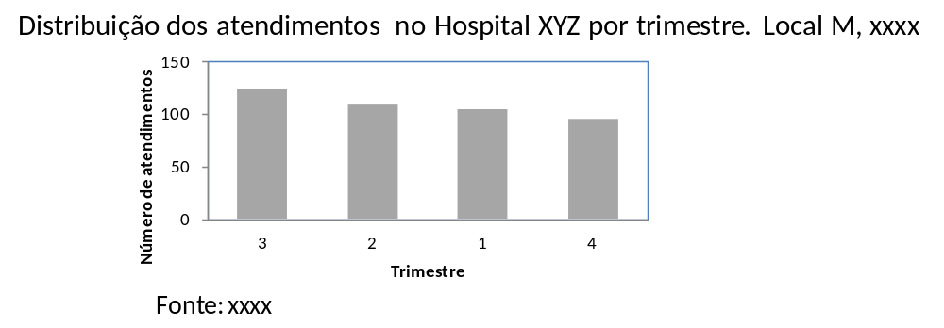
______________________________________________________________________________________________
_______________________________________________________________________________________________
_______________________________________________________________________________________________

Entrega do exercício no formato word.

Data de entrega: 04/09/2024

Regina Bernal
29/08/2024

